Do wykonywania obliczeń wykorzystuje się **operatory arytmetyczne** . Są to operatory: +, -, *, /, %.

Przykłady zapisu matematycznego i w języku Pascal wyrażeń matematycznych.

|  |  |
| --- | --- |
| ***zapis matematyczny*** | ***zapis w języku C++*** |
|  | -a+b |
|  | -(a+b) |
|  | a*b*c |
|  | (a+b)/c |
|  | a+b/c |
|  | a/c+b |
|  | a/b*(c+d) |
|  | a/b*c+d |
|  | (a-b)/(c+a/(c+b/(a-b))) |

Zapisując wyrażenia matematyczne w C++ pamiętaj:

* kolejność działań jest taka, jaką znasz z matematyki
* nie wolno opuszczać znaku mnożenia (*)
* stosuj **tylko** nawiasy okrągłe
* jeśli trzeba najpierw wykonać działanie w liczniku (lub mianowniku) stosuj nawiasy

**Zadania**

**Zad.1** Oblicz, jakie wartości w języku C++ mają podane wyrażenia:

a) 3*7/2-1

b) 3*7.0/2-1

c) (3*7)/2-1

d) 3*(7/2.0-1)

e) 3*(7/2)-1

f) 3*7.0/(2-1)

g) 124%12-2*4

h) 4*105%10/2*108

i) (-8-13*2)/2.5

j)(pow(2.5,3)+17%5)-sqrt(4)

k) 12%5+2%5

l) 5+4*3.0/5

m) 2%5*3-4

n) 7/3%2+6

o) 10-4+2/2*3

p) 11/3%5+1

q) 4-5/4.0*2

**Zad.2** Napisz program, który wczyta ilość sekund oraz obliczy i wyświetli ilość godzin, minut i resztę sekund, które mieszczą się w podanych. Np. 3669s = 1h 1min 9s.

**Zad.3** Napisz program, który wczyta ilość minut oraz obliczy i wyświetli ilość dób, godzin i resztę minut, które mieszczą się w podanych. Np. 1520min = 1doba 1h 20min.

Standardowe funkcje matematyczne dostępne są po dołączeniu do programu biblioteki <math.h>.

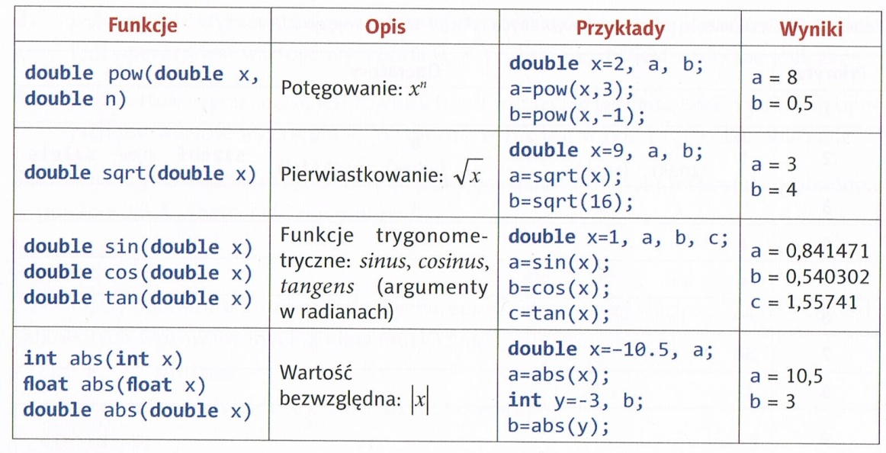

**Zadania**

**Zad.4** Zapisz podane wyrażenia w C++:

$$a) \sqrt{\frac{7}{a^{3}+cos⁡(b)}}$$

$$b) sin\left(⁡\frac{{\left(a+b\right)}^{4}}{\sqrt{11}+1}\right)$$

$$c) {\left(\frac{cos⁡(a+1)}{\sqrt{5}+1}\right)}^{3}$$

**Zad.5**  Napisz program obliczający odległość dwóch punktów o współrzędnych  i . Skorzystaj ze wzoru: .

**Zad.6**  Napisz program obliczający pole powierzchni całkowitej i objętość prostopadłościanu, sześcianu i kuli. Wyszukaj potrzebne wzory, wczytaj niezbędne wymiary brył i wyświetl wyniki.

**Zad.7**  Napisz program obliczający pole trójkąta gdy dane są współrzędne wierzchołków  , i .

